EFEK PRETREATMENT MICROWAVE-NAOH PADA POHON (GEDEBOG) PISANG KEPOK TERHADAP YIELD SELULOSA

Pretreatment Microwave-NaOH Effect on Kepok Bananas Stem (Gedebog) to Yield of Cellulose

ABSTRAK

Sumber karbon dalam gula untuk dikonversi menjadi bioetanol banyak mengalami perkembangan, mulai dari sumber bioetanol generasi satu, generasi dua dan generasi tiga. Gedebog pisang merupakan salah satu limbah berlignoselulosa generasi dua yang potensial di Indonesia dan memiliki kandungan selulosa mencapai 61,74%. Penelitian ini untuk mengetahui dari efek gelombang microwave dan pelarut NaOH terhadap selulosa pohon (gedebog) pisang kepok yang didapat dari kebun warga RT 04, RW 02 Desa Sumberjo Kabupaten Jombang. Penelitian ini menggunakan Rancangan Percobaan Rancang Acak Lengkap (RAL) antara lama waktu dan perbandingan massa bahan : volume pelarut yaitu 20, 30, 40 menit dan 20 : 150, 20 : 200, 20 : 250 (gram : mililiter) dan ukuran bubuk gedebog 60 mesh. Hasil menunjukkan selulosa mengalami penurunan dan didapat perlakuan terbaik yaitu 350,2 mg/g selulosa dengan rendemen 93,1%. Pada penelitian ini yang memiliki perbedaan nyata hanya pada fakor waktu setelah dianalisis dengan analisis ragam Anova dan dilanjutkan uji DMRT (Duncant Multiple Range Test) dengan taraf 5%.

Kata kunci : Gedebog Pisang, NaOH, Pretreatment, Selulosa

ABSTRACT

Source of carbon in the sugars to be converted into bioethanol undergone many developments, ranging from first generation bioethanol sources, second generation and third generations. Banana stem is a second generation waste lignocellulosic potential in Indonesia and has a cellulose content reached 61.74%. This study was to determine the effects of microwave waves and NaOH solvent for cellulose of kepok banana stem (gedebog) obtained from the garden resident of RT 04 RW 02 Sumberjo village of Jombang. This study uses a Experiments Randomized Design (RAL) between the length of time and the ratio of the mass of material : solvent volume that is 20, 30, 40 minutes and 20 : 150, 20 : 200, 20 : 250 (g: mL) and size of bananas stem powder is 60 mesh. Results showed decreased cellulose and obtain the best treatment that is 350.2 mg / g cellulose with a yield of 93.1%. In this study, which has the only real difference in time factor when analyzed by analysis of variance Anova and continued DMRT (Duncant Multiple Range Test) with a level of 5%.

Keywords: Banana stem (Gedebog), Cellulose, NaOH, Pretreatment

PENDAHULUAN
BBM fosil merupakan sumberdaya alam yang tidak dapat diperbaharui, artinya pengadaan sumberdaya alam ini membutuhkan waktu yang sangat lama. Namun keadaan yang seperti ini tidak seimbang dengan konsumsi BBM yang terus meningkat. Sebenarnya keberadaan BBM dapat disubstitusi dengan bioenergi seperti jenis bensin yang dapat disubstitusi ataupun dicampur dengan bahan baku lain yang lebih ramah lingkungan dan pengadaannya membutuhkan waktu relatif cepat yaitu bioetanol. Karakteristik dari bioetanol ini memiliki titik didih normal 78,4 ºC dan tidak berwarna (Rohmadi dan Nuria, 2010). Namabioetanol sendiri diambil karena proses pembuatannya dari biomassa yang memanfaatkan sumber gula-gula sederhana untuk bisa difermentasi oleh bakteri fermentasi dan menghasilkan alkohol (bioetanol).
Sumber karbon dalam gula yang diperoleh dari biomasa untuk dikonversi menjadi bioetanol banyak mengalami perkembangan, mulai dari sumber bioetanol generasi satu yaitu dari sumber gula-gula sederhana yang langsung bisa difermentasi menjadi bioetanol seperi tepung ubi kayu, nira batang dari sorgum manis, molase (tetes tebu), nira aren, nira kelapa atau dari tanaman palma lain ataupun bahan yang bergula atau berpati lainnya seperti sagu (Prastowo dan Nur, 2014), pati-patian seperti umbi kimpul juga dapat dimanfaatkan sebagai bahan baku produksi bioetanol (Sukaryo dkk, 2013), kemudian generasi II dari lignoselulosa, seperti jerami, sekam, tandan kosong kelapa sawit, bagas tebu, kayu-kayuan, rumput (Prastowo dan Nur, 2014) dan tongkol jagung dengan kandungan selulosa yang cukup tinggi sehingga dapat digunakan sebagai sumber pembuatan bioetanol (Rasubala dkk, 2013) serta generasi III yang mengacu kepada pembuatan biofuel dari hasil panen budidaya algae (Prastowo dan Nur, 2014).
Sumber bioetanol dari generasi I dan III masih banyak menimbulkan pertentangan khususnya yang berkaitan dengan sumber bahan pangan akan saling bersaing, misal dari sumber pati, tepung, dan alga sebagai sumber protein sel tunggal (PST), dibandingkan dengan sumber bioetanol dari generasi II yang tergolong limbah lignoselulosa. Menurut Anindyawati (2009), limbah industri dan pertanian dapat digunakan sebagai bahan produksi bioetanol seperti limbah pabrik gula, tandan kelapa sawit, kayu dan batang pisang (gedebog). Limbah tersebut terdapat kandungan lignoselulosa yang berlimpah dan belum digunakan maksimal serta dapat menjadi pertimbangan karena tidak bersaing dengan pangan. Komponen bahan lignoselulosa sangat kompleks, maka penanganan untuk produksi bioetanol harus melalui beberapa tahapan.
Keberadaan selulosa banyak sekali di bumi termasuk di Indonesia. Selulosa ini masih terikat kuat dengan polimer lain yaitu hemiselulosa dan lignin, ketiga polimer ini yang membentuk struktur dari biomasa.Pembuatan bioetanol dari generasi II ini harus melalui beberapa tahap yang penting karena substrat yang akan difermentasi adalah gula-gula sederhana untuk bisa dikonversi menjadi bioetanol. Sedangkan untuk mendapatkan gula-gula sederhana dari biomasa berlignoselulosa ini harus melalui beberapa proses agar didapatkan selulosa dari dalam lignin dan hemiselulosa. Tahap ini harus melalui proses pretreatment untuk mendapatkan selulosa kemudian selulosa harus diputus rantai panjangnya melalui proses hidrolisis untuk mendapatkan gula sederhana.
Pretreatment merupakan proses awal untuk mendapatkan selulosa dari biomasa serta banyak metode yang bisa dipakai baik secara bioproses yaitu enzimatis maupun secara katalis kimia baik asam atau basa. Menurut Seftian dkk (2012), bahwa pretreatment biomassa pada bahan berlignoselulosa harus dilakukan agar didapatkan hasil tinggi karena bertujuan untuk membuka struktur dari lignoselulosa, agar polimer selulosa lebih mudah diakses oleh enzim yang memecah polimer polisakarida tersebut menjadi monomer gula sederhana. Kalau tidak dipretreatment dahulu maka selulosa akan sulit dihidrolisis menjadi gula karena lignin masih sangat kuat melindungi polimer selulosa.
Menurut penelitian Dehani (2013), pretreatment lignoselulosa jerami padi menggunakan bantuan gelombang mikro berdaya 950 watt dan pelarut NaOH 0,5 M pada waktu 40 menit dengan ukuran bubuk jerami 100 mesh dapat meningkatkan kadar selulosa jerami padi menjadi 42,32% yaitu dari 30,38% menjadi 72,70% dan menurunkan kadar lignin 4,27% yaitu dari 7,93% menjadi 3,66%. Gelombang mikro ini memiliki kemampuan dalam memecah struktur polimer dari lignoselulosa. Kemudian menurut hasil penelitian Elwin (2014), melakukan pretreatment lignoselulosa menggunakan bahan eceng gondok juga menggunakan bantuan gelombang mikro berdaya 700 watt selama 30 menit dan pelarut NaOH 2 M dapat meningkatkan yield selulosa dari 56% menjadi 68,27% dan menurunkan lignin dari 12,01% menjadi 11,50%. Penelitian Sukowati dkk(2014) melakukan pretreatment kulit pisang menggunakan NaOH 1 M pada suhu 121 ºC autoclave selama 15 menit dapat menurunkan kandungan lignin dari 21,29% menjadi 17,20% dan menaikkan selulosa dari 14,56% menjadi 29,29%. Sedangkan penggunaan bantuan gelombang mikro dan pelarut NaOH (Natrium Hidroksida) selama ini masih sedikit dilakukan pada pretreatment pohon (gedebog)pisang, maka dari itu penelitian ini menggunakan bantuan gelombang mikro (microwave) dan pelarut NaOH dalam proses pretreatment pohon (gedebog)pisang kepok untuk mengetahui yield selulosa. Penelitian ini menggunakan bahan dasar pohon(gedebog)pisang karena menurut Kardono dkk (2010), bahwa kandungan selulosa pohon (gedebog)pisang mencapai 61,74% serta bahan ini tergolong limbah yang belum termanfaatkan dan jumlahnya yang banyak.
Maka dari itu penelitian ini bertujuan untuk menguji efektivitas gelombang mikro dalam metode pretreatment terutama pada lignoselulosa pohon pisang kepok (gedebog) terhadap hasil selulosa, karena gelombang mikro ini memiliki kemampuan dalam memecah struktur polimer dari lignoselulosa.

METODE PENELITIAN
Bahan utama dalam peneltian ini adalah pohon (gedebog) pisang kepok atau bagian batang yang beruas-ruas dari pohon pisang kepok. Pohon (gedebog) pisang kepok ini didapat dari kebun milik warga RT 04 RW 02 Desa Sumberjo Jombang. Pohon (gedebog) yang sudah ditebang dipisahkan dari jantung dan bonggolnya untuk diambil bagian kulit pohon pisang (bagian beruas-ruas) kemudian diiris kecil-kecil sekitar 1 cm (rajang). Setelah diiris kecil-kecil, bahan kemudian dicuci sampai bersih untuk menghilangkan kotoran dan getah yang tersisa dan diblender untuk memperluas permukaannya. Setelah itu disaring dan dijemur bagian padatan selama 24 jam dan dioven pada suhu 105ºC untuk mengurangi kadar air (MC) sampai 12%, yang mana mikroorganisme dan jamur tidak dapat tumbuh sehingga tidak terjadi pembusukan bahan selama penyimpanan. Setelah dioven, bahan diayak menggunakan ayakan 60 mesh.
Penelitian ini menggunakan faktor lama pretreatment dan perbandingan massa bahan : volume pelarut NaOH, dari faktor ini agar didapatkan perlakuan terbaik dalam proses pretreatment pohon (gedebog) pisang dalam produksi bioetanol. Analisis yang akan dilakukan pada penelitian ini adalah kadar selulosa baik di awal maupun di akhir pretreatment. Adapun metode chesson digunakan untuk menghitung kadar selulosa (Daffa, 1981).
Pada penelitian ini menggunakan Rancangan Acak Lengkap (RAL) faktorial antara lama pretreatment (T)dan perbandingan massa bahan : volume pelarut NaOH (V). Faktor lama volume pretreatment (T) terdiri 3 level (20, 30 dan 40 menit) dan faktor perbandingan massa bahan : volume pelarut (V) terdiri 3 level (20 gram : 150 mL, 20 gram : 200 mL dan 20 gram : 250 mL) atau dengan penyederhanaan perbandingan massa bahan dan volume ( 1:7,5 ; 1:10 ; 1:12,5 ) dengan pengulangan sebanyak 3 kali, sehingga akan didapatkan 27 kombinasi perlakuan, sedangkan untuk untreated (kontrol) atau tanpa perlakuan digunakan untuk perbandingan agar dapat diketahui perubahan parameter (selulosa) perlakuan, sehingga didapatkan total 30 sampel. Tabel 1 menjelaskan rangkaian percobaan yang dilaksanakan.

Tabel 1.Rancangan Percobaan
V
T
 | V1(20:150) | V2 (20:200) | V3(20:250)
T1(20menit) | T1V1 | T1V2 | T1V3
T2(30menit) | T2V1 | T2V2 | T2V3
T3(40menit) | T3V1 | T3V2 | T3V3

Bahan yang sudah dijadikan bubuk, digunakan sebanyak 20 gram dan dicampur dengan larutan NaOH konsentrasi 0,5 M dengan variasi volume yang telah ditentukan yaitu 150, 200 dan 250 mL.Bahan dan NaOH dimasukkan ke dalam erlenmeyer dan ditutup menggunakan kapas dan aluminium foil untuk menghindari terjadinya penguapan yang tinggi. Setelah dicampur, sampel kemudian diberi perlakuan (pretreatment) gelombang microwave dengan waktu yang telah ditentukan yaitu 20, 30 dan 40 menit yang dimulai dengan suhu kamar.
Parameter penelitian meliputi pH sebelum dan sesudah dilakukan pretreatmentdan pengukuran suhu setelah ditreatment. Pengukuran pH ini menggunakan alat pH meter PH-009(I) Pen Type pH Meter dan termometer raksa. Pretreatment dilakukan menggunakan oven microwave Panasonic model NN-GD371M dengan frekuensi 2450 MHz dan daya 950 Watt.Pretreatment microwave menggunakan suhu pada level low temperature yaitu di bawah 100 ºC.
Selain pH dan suhu, parameter lain yang diuji adalah rendemen dan kandungan selulosa baik sebelum dan sesudah pretreatment. Kandungan selulosa diuji di Laboratorium Pusat Studi Ilmu Pangan dan Gizi Universitas Gadjah Mada Yogyakarta. Setelah data didapat dilakukan analisis menggunakan metode analisis ragam dua arah atau To Way ANOVA (Two Way Analysis of Variance). Apabila setelah dianalisis menggunakan ANOVA terdapat beda nyata maka akan dilanjutkan uji jarak berganda atau DMRT (Duncant Multiple Range Test) dengan taraf nyata 5%.

HASIL DAN PEMBAHASAN
Selulosa
Tiga bagian penting dari lignoselulosa ini yang paling penting untuk bahan baku bioetanol adalah selulosa, karena selulosa merupakan bagian rantai panjang dari gula, yang mana gula adalah substrat utama untuk dikonversi oleh bakteri sebagai sumber karbon dalam proses fermentasi menghasilkan bioetanol. Sehingga pretreament merupakan proses awal untuk memisahkan dan sekaligus mendapatkan selulosa dari polimer lain (hemiselulosa dan lignin). Jika selulosa sudah didapatkan maka selulosa ini bisa masuk proses selanjutnya yaitu hidrolisis yang bertujuan untuk memecah ikatan selulosa menjadi bentuk yang lebih sederhana yaitu gula dan hidrolisis banyak metode yang dipakai termasuk memanfaatkan katalis kimia dan biologis, sehingga gula ini dapat masuk proses selanjutnya yaitu fermentasi menjadi bioetanol karena gula sebagai sumber karbon oleh bakteri fermentasi.
Preteatment ini menggunakan dua faktor, yaitu antara waktu pretreatment dan volume pelarut NaOH dengan parameter penting dalam penelitian ini adalah selulosa dengan satuan mg/g. Pretreatment ini menggunakan metode microwave dan pelarut NaOH 0,5 M, adapun bahan baku yang dipakai adalah pohon pisang (gedebog) kepok yang telah diseragamkan ukurannya yaitu 60 mesh. Rata-rata yield selulosa (dalam satuan mg/g) pada penelitian ini ditampilkan pada gambar 1.
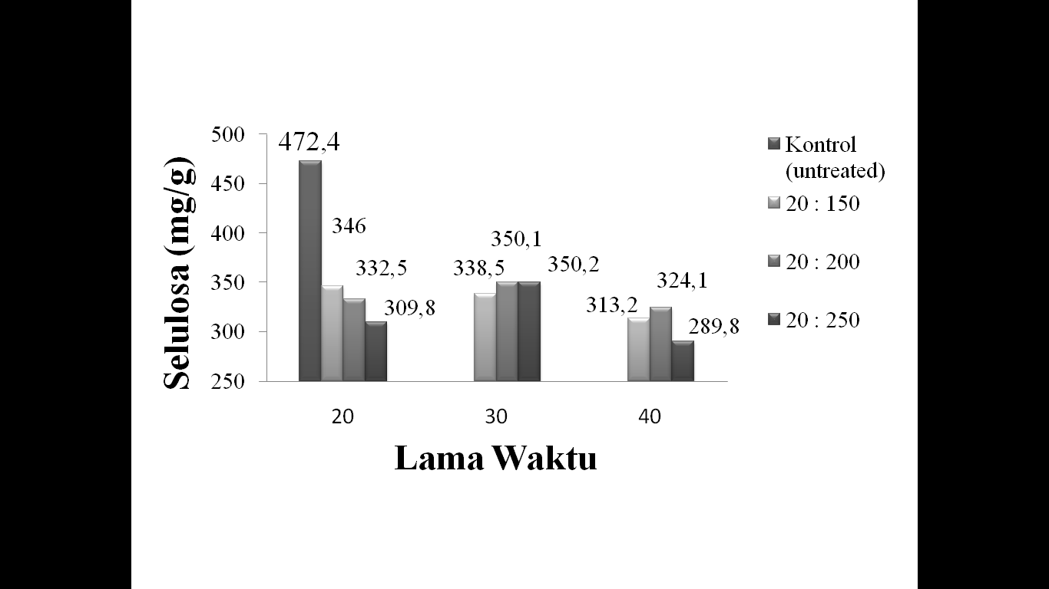
Gambar 1. Histogram hubungan waktu dan perbandingan massa : volume terhadap rerata selulosa
Bahan tanpa perlakuan pretreatment sebagai kontrol menunjukkan nilai selulosa sebesar 472,4 mg/g dari mg selulosa per mg lignoselulosa, jika dibandingkan dengan semua hasil perlakuan mengalami penurunan. Hal ini diduga selulosa yang telah terlepas dari struktur lignoselulosa terdegradasi menjadi gula. Menurut Sun dan Cheng (2002), hidrolisis untuk memecah ikatan dan menghilangkan kandungan hemisellulosa dan lignin serta merusak dari struktur sellulosa sehingga menjadi gula sederhana. Kemudian menurut penelitianSurthikanthi dkk (2005), bahwa bakteri P. chrysosporium mampu mengkonversi lignoselulosa yang ditandai penurunan kandungan penyusun lignoselulosa dan peningkatan gula pereduksi. Lignin dikonversi oleh P. chrysosporium menjadi unit penyusunnya yaitu lignol. Selulosa menjadi gula heskosa yaitu glukosa, sedangkan hemiselulosa dikonversi menjadi gula pentosa, asam heksorunat dan sedikit gula heksosa.
Delignifikasi dilakukan untuk menghilangkan lignin yang dapat menghambat proses hidrolisis selulosa olehmikroba dan dapat dilakukan menggunakan larutan alkali, seperti NaOH.Lignin termasuk polimer fenol yang terdapat dalam dinding sel tumbuhan dan berikatan kuat dengan selulosa untuk membentuk lignoselulosa. Lignin bisa dikurangi atau dihilangkan dengan perlakuan alkali NaOH yang akan membentuk garam fenolat yang larut air. Apabila garam fenolat terbentuk maka ikatan selulosa dan lignin akan lepas sehingga diperoleh selulosa dalam keadaan bebas lignin (Rosdiana dkk, 2013).
Menurut Asnetty (2007), selulosa dan selulosa asetat akan terdegradasi dan mengakibatkan yield produk menurun jika suhu tinggi, waktu yang lama serta jika jumlah pelarut terlalu besar karena akan mempengaruhi kemungkinan tumbukan antar reaktan sehingga memperkecil yield produk. Pada hasil penelitian, waktu yang tidak terlalu cepat dan tidak terlalu lama yaitu 30 menit menghasilkan yield selulosa tertinggi, hal ini dapat terjadi diduga waktu 30 menit adalah waktu optimal karena jika waktu pretreatment kurang lama maka untuk proses perusakan sel lignoselulosa tidak maksimal, namun jika waktu pretreatment terlalu lama maka selulosa yang sudah terlepas dari lignoselulosa akan terjadi pemutusan rantai panjang selulosa oleh pelarut dan panas.
Pada penelitian ini, semua perlakuan mengalami penurunan dan penurunan terendah terdapat pada perlakuan 40 menit dengan volume 250 mL. Yield selulosa terendah terdapat pada perlakuan waktu terlama (40 menit) jika dibandingkan dengan perlakuan yang lain. Sehingga diduga waktu paling lama pretreatment dapatmengakibatkan selulosa terdegradasi paling banyak, namun yield selulosa ini berbeda dengan pernyataan dari penelitian Dehani (2013) bahwa pada perlakuan pretreatment jerami padi dengan ukuran 100 mesh dan waktu 40 menit dengan metode microwave-NaOH menghasilkan yield selulosa tertinggi. Perbandingan penelitian pretreatment terhadap yield selulosa yang berbeda ini diduga karena bahan berbeda sehingga sifat dan karakteristik material bahan yang membentuk rantai polimer biomasa juga berbeda, meskipun dikenai perlakuan pretreatment yang sama, serta ukuran luas permukaan juga dapat mempengaruhi dinamika perpindahan panas dan reaksi kimia sehingga mempengaruhi kekuatan ikatan polimer yang mudah diputus. Menurut Goenadi dkk. (1994) dalam Surthikanthi dkk (2005), bahwa umur tumbuhan dan lokasi pengambilan sampel berpengaruh terhadap kandungan lignin.
Pelarut yang digunakan pada penelitian ini adalah Natrium Hidroksida atau NaOH termasuk alkali basa kuat dan jika dilihat pada Tabel periodik alkali Na⁺ ini memiliki sifat paling reaktif dalam melepas ion positif, sehingga dia akan bereaksi ketika bertemu dengan material reaktif lain seperti lignin yang bersifat fenolik. Menurut Yoshikawadkk (2014) bahwa lignin merupakan polimer dengan berat molekul tinggi yang terdiri dari unit alkylphenolmethoxylated dan dapat dianggap sebagai sumber yang kaya fenol. Reaksi penukaran ion positif antara Na⁺ dengan lignin akan mengakibatkan lignin meninggalkan ikatannya dari lignoselulosa dan akan diikuti pemutusan ikatan hemiselulosa karena bersifat lebih rapuh dibanding polimer yang lain sehingga selulosa juga ikut dapat terlepas.
Suhu Pemanasan Pretreatment
Pengukuran suhu pretreatment penelitian ini dilakukan untuk mengetahui suhu yang terjadi di masing-masing perlakuan antara variasi perlakuan waktu dan variasi volume pelarut.Pada Gambar 2 menunjukkan pengaruh antara waktu dan perbandingan massa bahan : variasi volume pelarut berpengaruh pada fluktuasi rata-rata suhu di masing-masing perlakuan.Semakin besar volume pelarut maka suhu semakin turun, hal ini dapat dilihat pada perlakuan di semua waktu, misal di waktu 40 menit suhu semakin turun dari volume terkecil (150 mL) ke terbesar (250 mL) yaitu suhu 89 ºC, 85,3 ºC dan 78,3 ºC hal ini diduga karena semakin luasnya perpindahan panas karena semakin banyaknya volume pelarut sehingga panas yang terjadi juga lebih lama naik. Kemudian jika dilihat dari waktu, suhu akan semakin naik seiring bertambahnya waktu di semua perlakuan variasi volume pelarut, misal di volume 250 mL mulai pada waktu 20 menit suhu akan naik dari 55,3 ºC, 70 ºC dan 78,3 ºC.
Perpindahan panas yang terjadi pada penelitian ini menggunakan microwave. Pada penelitian ini, panas dari generator microwave menghasilkan gelombang microwave yangdipancarkan langsung mengenai bahan yakni bubuk pohon pisang (gedebog) kepok kemudian panas merambat ke seluruh bahan dan pelarut NaOH. Perpindahan panas ini mengakibatkan suhu bahan akan semakin naik jika waktu semakin lama, begitu pula semakin sedikit volume pelarut NaOH.
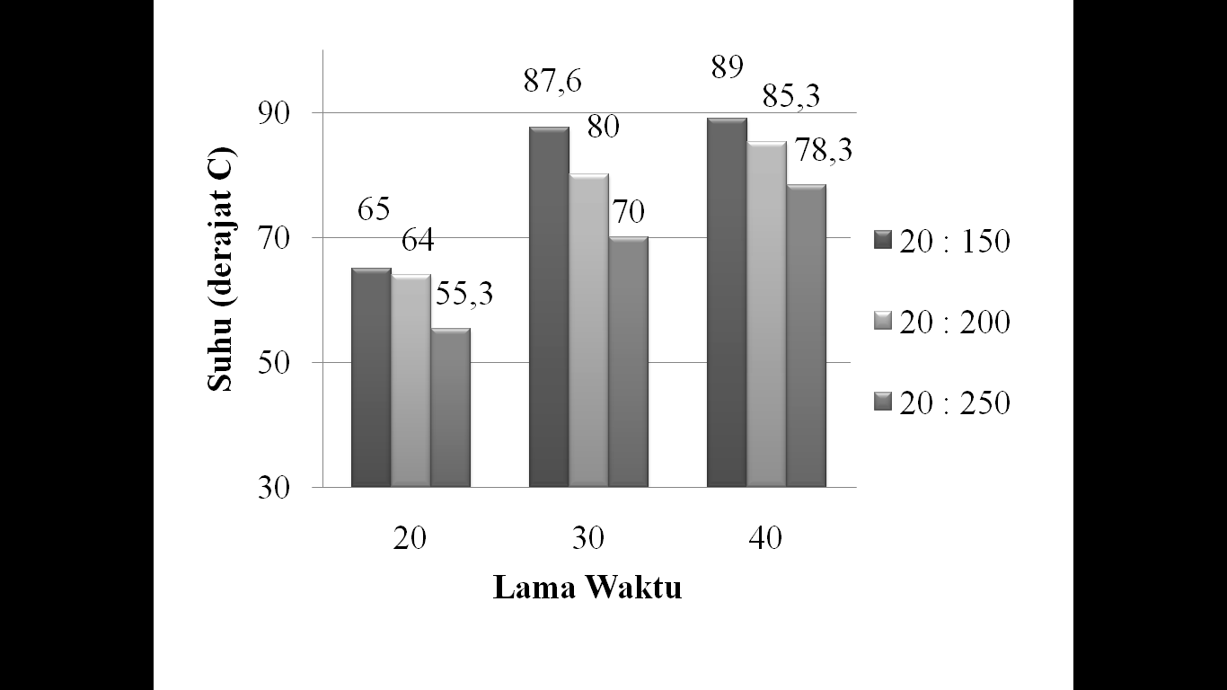
Gambar 2. Hubungan waktu dan perbandingan massa : volume terhadap rerata suhu

Rendemen
Penghitungan rendemen dilakukan untuk mengetahui efektivitas dan kecermatan penelitian. Pada penelitian ini menggunakan faktor waktu dan perbandingan massa bahan : volume pelarut yang berbeda-beda yaitu 20, 30 dan 40 menit serta perbandingan massa bahan : volume pelarut 20:150, 20:200 dan 20:250 (gram : mililiter). Penghitungan rendemen ini menggunakan rumus berat kering akhir penelitian dibagi dengan berat kering sebelum pretreatment yang kemudian dikalikan 100 persen. Berat kering bahan merupakan hasil bahan sampel pretreatment setiap perlakuan yang sudah dikurangi berat kadar airnya.
Rata-rata rendemen penelitian ditunjukkan pada gambar 3. Rata-rata rendemen pada perlakuan volume 250 mL selama 20 menit yaitu 84,3%, pada waktu 30 menit memiliki rata-rata rendemen 93,1% dan pada waktu 40 menit memiliki rata-rata rendemen 82,4%. Kemudian pada perlakuan volume 200 mL dengan waktu 20 menit memiliki rata-rata rendemen 95,8%, pada waktu 30 menit memiliki rata-rata rendemen 97,3%, dan waktu 40 menit memiliki rata-rata rendemen 87,7%. Kemudian pada perlakuan volume 150 mL dengan waktu 20 menit memiliki rata-rata rendemen 96,2%, pada 30 menit memiliki rata-rata rendemen 94,1% dan rata-rata rendemen pada waktu 40 menit yaitu 93%. Penelitian ini terdapat rendemen tertinggi yaitu pada perlakuan waktu 30 menit dan volume pelarut 200 mL yaitu 97,3%. Sedangkan rendemen terendah terdapat pada perlakuan waktu 40 menit dan volume pelarut 250 mL yaitu 82,4%.
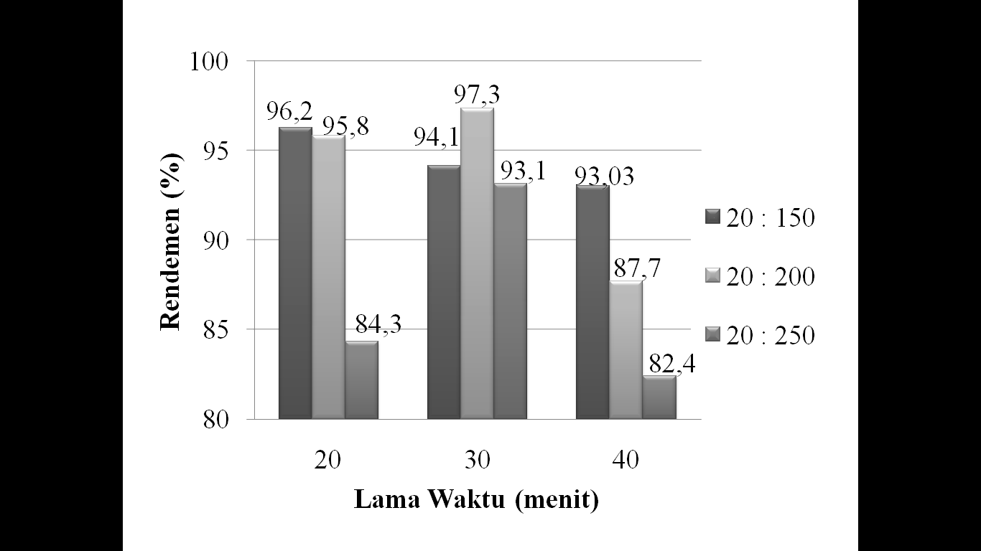
Gambar 3.Hubungan waktu dan perbandingan massa : volume terhadap rerata rendemen
Berdasarkan analisis ragam (annova) bahwa F hitung perlakuan T (waktu pretreatment) lebih besar dari pada F Tabel 5% (3.58>3.55) sehingga dapat disimpulkan bahwa perlakuan T (waktu pretreatment) berbeda nyata atau memberikan pengaruh yang signifikan terhadap kandungan Selulosa. Adapun F hitung perlakuan V (volume pelarut) lebih kecil dari pada F Tabel 5% (1.06<3.55) sehingga perlakuan V (volume pelarut) tidak berbeda nyata atau tidak memberikan pengaruh yang signfikan terhadap kandungan Selulosa. Adapun F hitung interaksi perlakuan TV juga lebih kecil dari pada F Tabel 5% (0.64<2.51), sehingga dapat disimpulkan bahwa interaksi perlakuan TV tidak berbeda nyata atau tidak memberikan pengaruh yang signifikan terhadap kandungan Selulosa. Karena hanya perlakuan T (waktu pretreatment) yang berbeda nyata, maka uji lanjut menggunakan uji BNT 5% hanya dilakukan pada perlakuan T (waktu pretreatment). Kesimpulan dari hasil uji BNT adalah, apabila perlakuan diikuti oleh huruf yang sama maka perlakuan tidak berbeda nyata. Sebaliknya, apabila perlakuan diikuti oleh huruf yang berbeda, maka perlakuan berbeda nyata. Adapun kesimpulan hasil uji BNT di atas adalah :
- Perlakuan T1 (20 menit) tidak berbeda nyata dengan perlakuan T2 (30 menit) dan T3 (40 menit) karena sama-sama diikuti oleh huruf a atau b.
- Perlakuan T2 (30 menit) tidak berbeda nyata dengan perlakuan T1 (20 menit) karena sama-sama diikuti oleh huruf b. Perlakuan T2 (30 menit) berbeda nyata dengan perlakuan T3 (40 menit).
- Perlakuan T3 (40 menit) tidak berbeda nyata dengan perlakuan T1 (20 menit) karena sama-sama diikuti oleh huruf a. Perlakuan T3 (40 menit) berbeda nyata dengan perlakuan T2 (30 menit).
Perlakuan Terbaik
Pada Tabel 2 menjelaskan bahwa penelitian ini didapat dua perlakuan terbaik dari rata-rata selulosa dalam satuan mg/g tertinggi yaitu pada perlakuan waktu 30 menit dengan volume pelarut 250 mL menghasilkan yield selulosa sebesar 350,2 mg/g serta dengan rendemen rata-rata sebesar 93,1%.
Tabel 2.Perlakuan Terbaik
Perlakuan | Rendemen (%) | Selulosa (%) | Selulosa (mg/g)
Kontrol (Untreated) | 100 | 47,24 | 472,483
20 : 250 + 30 menit | 93,1 | 37,62 | 350,28

Yield selulosa dalam satuan mg/g pada penelitian terjadi penurunan massa sama halnya dengan penurunan rendemen dari kontrol, hal ini terjadi diduga karena adanya proses pretreatment yang berlanjut reaksi degradasi selulosa menjadi gula-gula sederhana karena pretreatment ini menggunakan perlakuan panas dan alkali basa kuat serta berlangsung lama. Selain itu terjadi massa yang hilang pada proses penyaringan sehingga material-material yang bersifat larut air akan lolos dari kertas saring seperti gula sederhana dan hemiselulosa. Maka dari itu penelitian ini tidak melakukan proses penetralan menggunakan air / aquadesh yang berguna untuk menetralkan pH bahan, karena akan mempengaruhi hasil yield rendemen serta tujuan dari pretreatment adalah fokus pada yield selulosa. Namun apabila selulosa diproses lebih lanjut pada proses hidrolisis dan fermentasi atau gabungan keduanya maka pH selulosa perlu dinetralkan atau sampai batas tertentu agar pertumbuhan bakteri hidrolisis dan bakteri fermentasi tidak terganggu pada suasana pH yang tinggi.

Perbandingan Penelitian Sejenis
Penelitian pretreatment sudah banyak dilakukan namun selama ini peneliti menggunakan satuan persen sehingga tidak tahu hasil akhir dalam satuan mg/gram karena hasil persen lignoselulosa masih perlu dikonversi dengan massa berat kering bahan perlakuan per massa berat kering bahan sebelum dipretreatment, maka dari itu dari hasil ini perlu dibandingkan dengan penelitian lain sebagai informasi bahwa lignoselulosa di dalam pohon pisang kepok (gedebog) juga bisa dimanfaatkan selulosanya.

Tabel 3. Perbandingan Hasil Satuan mg/g
Perlakuan | Bahan | Selulosa (mg/g) |  | Referensi
Perlakuan | Bahan | Kontrol (untreated) | Perlakuan Terbaik | Referensi
Alkaline Explosion Pretreatment, 30% Lindi Hitam : 70% NaOH 2,5 M, 30 menit, 150 ºC, 4 bar | Tandan Kosong Kelapa Sawit (TKKS) | 328,00 | 261,31 | Cahyono, 2015
Microwave-NaOH Pretreatment (NaOH 0,5 M, 30 menit, 250 mL) | Pohon (Gedebog) Pisang Kepok | 472,48 | 350,28 | Hasil Penelitian

Tabel 4. Perbandingan Hasil Satuan persen
Metode | Perlakuan | Bahan | Selulosa (%) |  | Referensi
Metode | Perlakuan | Bahan | Kontrol (untreated) | Perlakuan Terbaik | Referensi
Microwave-NaOH 950W | NaOH 0,5 M, 40 menit | bubuk jerami 100 mesh | 30,38% | 72,70% | Dehani, 2013
Microwave-NaOH 700W | NaOH 2 M, 30 menit | eceng gondok | 56% | 68,27% | Elwin, 2014
121 ºC autoclave | NaOH 1 M, 15 menit | kulit pisang | 14,56% | 29,29%. | Sukowati dkk, 2014
Microwave-NaOH 950 Watt, 89 ºC | NaOH 0,7 M 40 Menit | Chlorella vulgaris | 1,27% | 0,53% | Siregar, 2015
Alkaline Explosion 150 ºC, 4 bar | 30% Lindi Hitam : 70% NaOH 2,5 M, 30 menit | Tandan Kosong Kelapa Sawit (TKKS) | 32,08% | 63,06 % | Cahyono, 2015
Microwave-NaOH 950W | NaOH 0,5 M, 30 menit | Pohon (gedebog) pisang kepok | 47,24% | 37,62% | Hasil Penelitian

KESIMPULAN
Hasil penelitian ini dapat memberikan beberapa simpulan terkait proses pretreatment lignoselulosa dari pohon (gedebog) pisang kepok, seperti Gelombang microwave memiliki pengaruh terhadap kandungan selulosa dari pohon (gedebog) pisang kepok pada proses pretreatment. Faktor volume pada penelitian memiliki pengaruh yang tidak berbeda nyata terhadap yield selulosa namun faktor perlakuan waktu memiliki beda nyata terhadap yield selulosa. Sedangkan pada penelitian didapatkan perlakuan terbaik yaitu pada waktu 30 menit dengan perbandingan massa bahan : volume pelarut 20 gram : 250 mL mampu menghasilkan yield selulosa sebesar 350,2 mg/g serta memiliki rendemen 93,1%.

SARAN
Adapun saran-saran untuk penelitian selanjutnya dari penelitian ini sebagai baik sebagai penyempurnaan penelitian maupun memperkaya khsanah ilmu pengetahuan seperti perlu adanya pengujian gula baik sebelum maupun sesudah pretreatment sebagai parameter lain. Perlu adanya variasi pelarut baik dari jenis basa, asam atau menggunakan enzim pada bahan pohon (gedebog) pisang kapok. Sebaiknya dapat menggunakan metode pretreatment kimia-fisik yang lain selain microwave pada bahan pohon (gedebog) pisang kapok dan hasil penelitian ini dapat juga dilanjutkan pada proses selanjutnya yaitu proses hidrolisis dan fermentasi atau gabungan keduanya yaitu SSF (Solid State Fermentation) sampai proses pemurnian bioetanol.

DAFTAR PUSTAKA

Anindyawati, T. (2009.)Prospek enzim dan limbah lignoselulosa untuk produksi bioetanol. BS, Vol. 44, No. 1, Juni 2009 : 49- 56.

Asnetty. (2007.) Pengembangan proses pembuatan selulosa asetat dari pulp tandan kosong kelapa sawit proses etanol. prosiding seminar nasional fundamental dan aplikasi teknik kimia. Institut Teknologi Sepuluh Nopember. Surabaya.

Cahyono, A. (2015.)Penggunaanlindi hitam pada proses pretreatment tandan kosong kelapa sawit(Elaeis guineensis). Skripsi. Fakultas Teknologi Pertanian UB. Malang

Daffa R Acidogenic Fermentation of Lignocelluse Acid Yild and Conmertian of Component Biotech-Bioeng, pL 2167-2170 (1981)

Dehani, FR. (2013.)Pemanfaataniradiasi gelombang mikro untuk memaksimalkan untuk proses pretreatment degradasi lignin jerami padi (pada produksi bioetanol).Jurnal Bioproses Komoditas Tropis. Vol. 1, No 1, April 2013.

Elwin.(2014.)Analisa pengaruh waktu pretreatment dan konsentrasi naoh terhadapkandungan selulosa, lignin dan hemiselulosa eceng gondok pada proses pretreatment pembuatan bioetanol. Skripsi. Fakultas Teknologi Pertanian Universitas Brawijaya. Malang.

Kardono, L Broto S., Yanni Sudiyani., Tami Idiyanti., Sudiyarmanto dan Joko Waluyo. (2010.)Teknologi pembuatan etanol berbasis lignoselulosatumbuhan tropis untuk produksi biogasoline. Laporan Akhir Program Insentif Peneliti dan Perekayasa LIPI Tahun 2010. LIPI.

Matar, S. (2000.)Chemistry of petrochemical processes. 2nd Edition. Texas : Gulf Publishing Company, Houston.

Prastowo, Bdan Nur Richana. (2014.)Biofuel generasi-1, generasi-2. Jakarta: IAARD Press.

Rasubala, Delfhia., Anita Yuliviana., Ery Susiany Retnoningtyas dan Aylianawati. (2013.)Pengaruh suhu dan waktu fermentasi bioetanol dari tongkol jagung dengan perlakuan awal steam explosion. Jurnal Teknik Kimia Indonesia. Vol. 11, No. 6, 2013, 283-292.

Rohmadi, Ndan Nuria Amalia S. (2010.)Pembuatan bioetanol dari ubi jalar putih. Laporan Tugas Akhir. Jurusan Teknik Kimia UNS. Surakarta.

Rosdiana, Noermala S., Purbowatiningrum R.Sarjono., Nies S. Mulyani. (2013.)Aktivitas Fusarium oxysporum dalam MenghidrolisisEceng Gondok (Eichhornia crassipes) dengan Variasi Temperatur. Chem Info. 2013. Vol 1, No 1, Hal 220 - 225

Seftian, D., Ferdinand Antonius., dan M. Faizal. (2012.)Pembuatan etanol dari kulit pisang menggunakan metode hidrolisis enzimatik dan fermentasi.Jurnal Teknik Kimia. No. 1, Vol. 18, Januari 2012 : 10-16.

Siregar, MR. (2015.) Pengaruh konsentrasi NaOH dan lama waktu pemanasan microwave dalam proses pretreatment terhadap kadar lignoselulosa Chlorella vulgaris. Skripsi. Fakultas Teknologi Pertanian Universitas Brawijaya. Malang.

Sukaryo, BJdan Hargono. (2013.)Pembuatan bioetanol dari pati umbi kimpul (Xanthasoma Sagittifolium). Momentum. Vol. 9, No. 2, Oktober 2013, Hal. 41-45.

Sukowati, A., Sutikno., dan Samsul Rizal. (2014.)Produksi bioetanol dari kulit pisang melalui hidrolisis asam sulfat. Jurnal Teknologi dan Industri Hasil Pertanian. Volume 19, No.3 Oktober 2014.

Sun, Y., Cheng, J., (2002.)Hydrolysis of lignocellulosic materials for ethanol production: a review. Bioresource Technol., 83, 1-11.

Surthikanthi, D., Suranto dan Ari Susilowati. (2005.)Biokonversi kompleks lignoselulosa eceng gondok (eichorrnia crassipes (martz)solms) menjadi gula pereduksi oleh Phanerochaete chrysosporium BioSMART. April 2005. Volume 7, Nomor 1. Halaman: 17-22

Yoshikawa, T., Satoshi Shinohara, Taichi Yagi, Naonori Ryumon, Yuta Nakasaka, Teruoki Tago and Takao Masuda. (2014.)Production of phenols from lignin-derived slurry liquid usingiron oxide catalyst. Applied catalysis b-environmental. 146: 289-29.

